Projektmanagement Abgabe 2

Abgabegruppe Freitag (8-12 Uhr - D028) Gruppe 1

Name | Email | Matrikelnummer
Matthias Schneichel | mschneichel@uni-koblenz.de | 214202092
Julian Lange-Böhmer | langeboehmer@uni-koblenz.de | 216100823
Phillip Lambracht | plambracht@uni-koblenz.de | 208210168
Josch Morgenstern | jfmorgenstern@uni-koblenz.de | 215202856
Leonie Dörner | doerner@uni-koblenz.de | 216101029

20.05.16
- Komponenten der Projektplanung

Strukturplanung

Festlegung der "Struktur" des Projekts. Die Arbeitspakete aus denen verschiedene Fähigkeiten hervorgehen werden festgelegt. Gegebenenfalls Einteilung des Projektes in Teilprojekte.
  - Objektorientierter Projektstrukturplan:
    - Hier wird dargestellt welche Gegenstände hergestellt werden müssen.
    - Unterstützt die Ablaufplanung, Terminplanung, da man ggf. schon feststellen kann was parallel gefertigt werden kann und was voneinander abhängig ist.
Terminplanung

Die Aufwände der einzelne Vorgänge und deren Abhängigkeit ist bekannt werden mit Start- und Endterminen versehen. In dieser Planung wird ermittelt wann das Projekt sehr wahrscheinlich abgeschlossen sein wird, unter der Voraussetzung, dass ein nur ein Starttermin festgelegt ist.
Falls nur ein Endtermin festgelegt ist, muss erst mal überprüft werden ob dieser eingehalten werden kann, gegebenenfalls müssen die Zeiten der Vorgänge angepasst werden, falls das möglich ist.
  - Critical Path Methode:
    - Dient zur Auffindung von zeitkritischen Wegen im Projekt. Kann zur Optimierung der Anfangs- und Endzeiten der Vorgänge eingesetzt werden.
Kostenplanung

Schätzung der anfallenden Kosten für das Projekt. Es wird entsprechend erfasst wann und wo und wofür die Kosten anfallen
  - Projektkostendarstellung nach Projektstrukturplan:
    - benötigt einen schon vorhandenen Projektstrukturplan
    - Kosten werden erst einmal pro Arbeitspaket und dann in höhere Instanzen zusammengerechnet
  - Liefert Informationen für die Kapazitätenplanung über die Ressource benötigtes Kapital
Ablaufplanung
Einteilung der Arbeitspakete in Vorgänge. Anordnung der einzelnen Vorgänge in eine Reihenfolge. Vorgänge die nicht abhängig voneinander sind, können parallelisiert werden.
  - Erstellte Ablaufpläne haben Anordnungsbeziehungen.
    - Normalfolge: Erst muss Vorgang 1 abgeschlossen sein, bevor Vorgang 2 beginnen kann (Sequenziell)
    - Anfangsfolge: Der Beginn von Vorgang 1 ist Voraussetzung um mit Vorgang 2 anzufangen (Parallelität)
    - Endfolge: Der Vorgang 1 muss abgeschlossen sein bevor es möglich ist, Vorgang 2 zu beenden (Parallelität)
    - Sprungfolge: Beginn von Vorgang 1 ist Voraussetzung für Ende von Vorgang 2
  - Folgevorgänge können auch entsprechend der Komplementierung gestartet werden,
z.B. Vorgang 2 startet wenn Vorgang 1 zu 50% komplett ist.
  - Hiermit wird die Terminplanung unterstützt. Es wird festgelegt in welcher Reihenfolge produziert wird. So hat man einen Anfang und kann auch die verschiedenen Schritte mit Terminen versehen.
Kapazitätenplanung
Erfassung der benötigten Ressourcen für die Durchführung der einzelnen Vorgänge. Ermitteln der zur Verfügung stehenden Ressourcen. Verteilen der Ressourcen zur optimalen Auslastung.
  - Lösung für Engpassressourcen:
    - Falls nicht genug Ressourcen zur Verfügung stehen muss gegebenenfalls umgeplant werden:
      - Falls möglich zusätzliche Ressourcen anfordern (z.B. mehr Personal, externe Spezialisten)
      - Projektumfang begrenzen
      - Falls nur Zeitressource knapp, Projektendetermin nach hinten verschieben
Stellt ebenfalls wichtige Informationen für die Terminplanung zusammen.
- Projektstrukturplan

Objektorientierter Projektstrukturplan
Aufteilung des Projektes in Gegenstände die zu beschaffen bzw. hergestellt werden müssen.

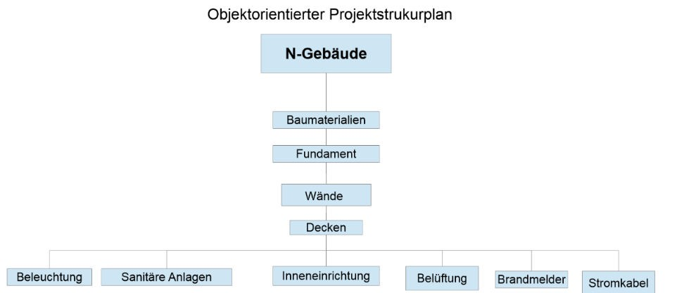

Funktionsorientierter Projektstrukturplan
Projekt wird in einzelne Tätigkeiten zerlegt, die es zu erledigen gilt.

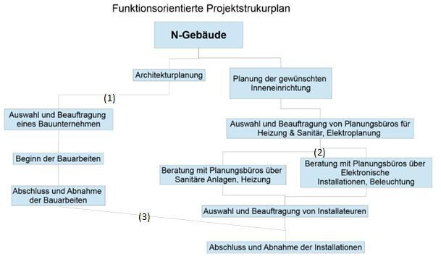
Gemischt orientierte Projektstrukturplan
Eine, falls nötig, sinnvolle Kombination aus den vorigen Strukturplänen

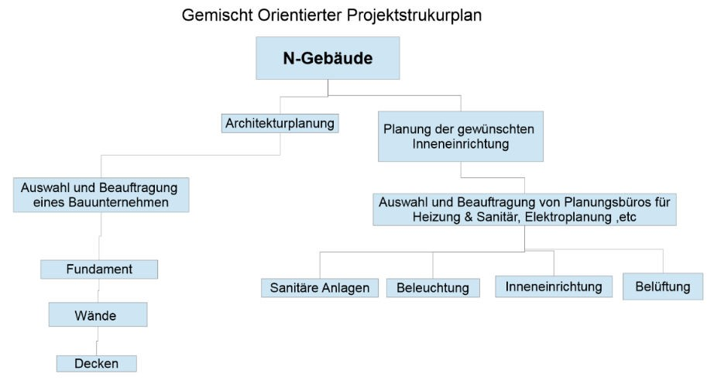
Für das Bauprojekt ist der Funktionsorienterte Projektstrukturplan zu wählen, da bei der Planung von Bauprojekten häufig an Speziallisten weiterdeligiert wird.

- Ablaufplanung

Normalfolge
Zu sehen bei (1). Hier muss der Architekturplan abgeschlossen sein, damit ein Bauunternehmen mit den Bauarbeiten beauftragt werden kann.
Anfangsfolge
Zu sehen bei (2). Die Beratung über Sanitär & Heizung kann parallel zur Elektroplanung erfolgen.
Überlappung oder Verzögerung
Zu sehen bei (3). Es kann schon mit den Installationen begonnen werden, obwohl die Abnahme noch nicht erfolgt ist (Riskant)
Endfolge
Kein Beispiel in Grafik. Ein Vorgang muss abgeschlossen sein bevor ein anderer beendet wird. Beide Vorgänge laufen parallel ab.
Sprungfolge
Kein Beispiel in Grafik. Der Beginn eines Vorgangs ist die Voraussetzung für das Ende eines andreren.

